常州市 | 第二十四中学 | 2009—2010学年度第一学期
常州市 | 河 海 中 学 | 2009—2010学年度第一学期
八年级物理单元课堂练习 2009.10

一、选择题（15×3分；共45分）
1．瑞典皇家科学院10月6日宣布，将2009年诺贝尔物理学奖授予华裔科学家 （ ）以及美国科学家威拉德·博伊尔和乔治·史密斯。
A．杨振宁 B.朱棣文 C. 崔琦 D. 高锟
2．做完“装满水的杯子里还能放多少回形针”的实验，小方对实验的结果感到非常吃惊，同时对决定放人回形针多少的因素进行了猜想．指出列出的猜想中，不合理的是（ ）
A、杯子的材料 B、杯口的大小 C、杯里所盛的液体 D、杯子的价格
3．为了“非典”防治，其中重要措施之一就是要监控“疑似病人”的体温是否异常。为了保证“疑似病人”的身心健康，在检查病人体温时，为了避免交叉感染，应在测量每次体温后，对体温计进行消毒，下列消毒方法可行的是（ ）
A、用自来水冲洗 B、在沸水中煮沸 C、用酒精灯火焰烧 D、用酒精棉球擦拭
4、2008年汶川大地震使灾区人民的生命和财产造成了巨大的损失。有关专家指出：地震后缺乏必要的自救知识，是使丧生人数增多的一个原因。以下关于被埋在废墟下的人的自救措施，最佳的是 （ ）
A．大声呼救 B.见缝就钻，说不定能从废墟中爬出来
C.静下来等待营救人员营救 D.用硬物敲击墙壁或管道，向营救人员求救
5．关于声和电磁波的说法正确的是 （ ）
A.声和电磁波都能传递信息且都能在真空中传播
B.住宅安装双层玻璃窗可以减小噪声对室内的影响
C.“听诊器”能使人的心脏振动幅度增大，响度增大
D.只有主人说出暗语时才能打开“声纹锁”，其辨别声音的主要依据是音调
6．往保温瓶里灌开水的过程中.听声音就能判断壶里水位的高低，因为( )
A.随着水位升高，音调逐渐升高 B.随着水位升高，音调逐渐降低
C.灌水过程中音调保持不变,音响越来越大 D.灌水过程中音调保持不变,音响越来越小
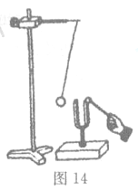
7．在演示声音是由物体的振动发生的实验中（如图14），将正在发声的音叉紧靠悬线下的泡沫塑料球，球被多次弹开．在此实验中，泡沫塑料球的作用是 （ ）
A.使音叉的振动尽快停下来 B.使音叉的振动时间延长
C.将音叉的微小振动放大，便于观察 D.使声波多次反射，形成回声
8．湖北省随州市出土了一套战国时铸造的编钟。这套编钟的制作材料一样，每个编钟的厚薄和质量有差异，乐师敲击这套编钟便可演奏出独具特色的美妙音乐。这些编钟在发声时主要不同的是 （ ）
A．音色 B．音调 C．响度 D．无法判断
9．一场大雪过后，人们会感到外面万籁俱静。究其原因，你认为正确的是 （ ）
A．可能是大雪后，行驶的车辆减少，噪声减小 B．可能是大雪蓬松且多孔，对噪声有吸收作用
C．可能是大雪后，大地银装素裹，噪声被反射 D．可能是大雪后气温较低，噪声传播速度变慢
10．百米赛跑时，如果计时裁判员是听到枪声才开始计时，那么他所测得的运动员的成绩比实际的要 （ ）
A．好一些 B．差一些
C．与看到枪冒烟时开始计时所测得的成绩一样 D．条件不足，无法判断
11．有四位同学进行“用温度计测水温”的实验操作，分别如图A－1中A、B、C、D
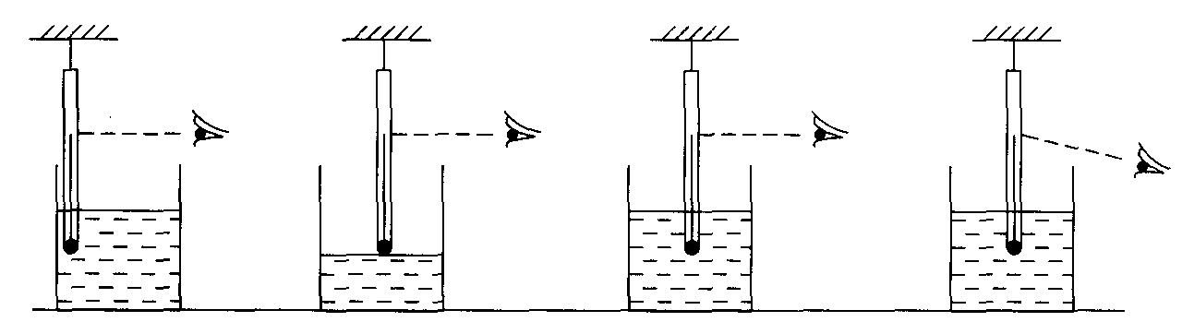
所示，其中正确的是 （ ）

A B C D
12．两支内径粗细不同，下端玻璃泡内水银量相等的合格温度计，同时插入同一杯热
水中，水银柱上升的高度和温度示数分别是 （ ）
A．上升高度一样，示数相等 B．内径细的升得高，它的示数亦大
C．内径粗的升得低，但两支温度计的示数相同 D．内径粗的升得高，示数也大。
13．表中列出的是一组音乐的频率，同学们通过讨论总结出下面四个结论，其中正确的是（ ）
音符 | 1 | 2 | 3 | 4 | 5 | 6 | 7
音名 | do | re | mi | fa | sol | la | si
频率/Hz | 256 | 288 | 320 | 341.3 | 384 | 426.7 | 480
A．发声体振动的频率越大，响度越大 B．发声体振动的频率越大，音调越高
C．发声体振动的频率越大，音调越低 D．发声体振动的频率越大，音色越好
14．下列的实验和实例，能说明声音的产生或传播条件的一组是 ( )
①在鼓面上放些碎纸屑，敲鼓时可观察到纸屑在不停地跳动；②放在真空罩里的手机当来电时，只见指示灯闪烁，听不见铃声；③拿一张硬纸片，让它在木梳齿上划过，一次快些，一次慢些，比较两次的不同；④锣发声时用手按住锣，锣声就消失了。
A．①②③ B． ①③④ C．②③④ D． ①②④
15.温室效应是由于大气里温室气体含量增大而形成的。下列气体不属于温室气体的是（ ）
A. 水气 B.二氧化碳 C.甲烷 D.氧气
二、填充题（16～19每空1分，计11分；20～22每空2分，计16分，共计27分）
16.一般情况下，声音在空气中的传播速度是______m/s。我们能够听见蜜蜂飞的声音，却听不到蝴蝶飞的声音，主要原因是它们飞行时发出声音的_______不同。蜜蜂的嗡嗡声是由蜜蜂翅膀的_______产生的。
17．水牛“哞哞”的叫声和蚊子“嗡嗡”的叫声相比较， 的叫声音调高， 的叫声响度大。用小提琴和二胡同时演奏《二泉映月》，凭听觉就能分辨出小提琴和二胡，是因为二者的 不同．
18．下图所示为寒暑表和体温计的一部分，其中 图（选填“甲”或“乙“）为体温计，其示数为 ℃。另一支上的示数为_______℃
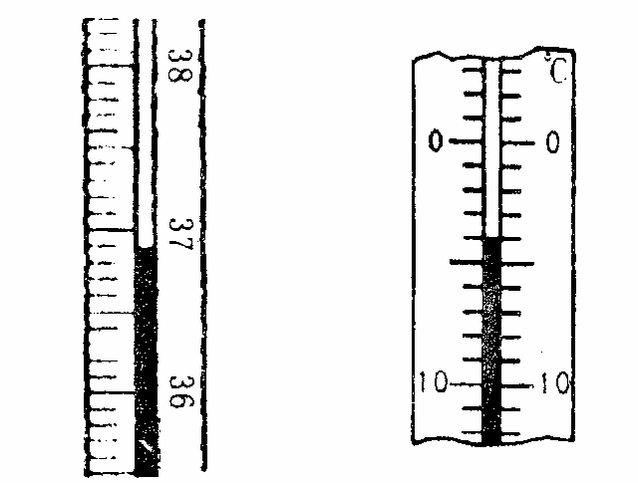
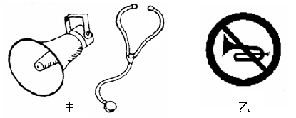
甲 乙
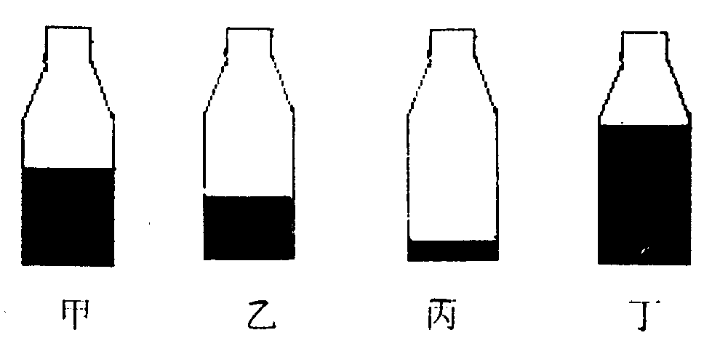
19．如右上图，甲为常见的高音喇叭和医用听诊器，将它们制成这种形状，是为了减小声音的散失从而增大______________；而在有些地方可以看到乙图所示的标牌，它的意思是_______________，从而达到减弱噪声的目的。
20．如图所示，四个相同的玻璃瓶里都装有水，但水的高度不同，用嘴贴着瓶口吹气，可以吹出高低不同的音调，四个瓶吹出的音调由低到高顺序为 ___________________________________ ；
如果用一根细棒依次敲打每个瓶子，则四个瓶子敲出的音调由低到高顺序为 ____________________________ 。
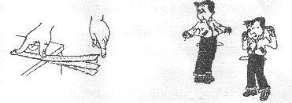
21．如图a所示，将一把钢尺压在桌面上，一部分伸出桌面，用手拨动其伸出桌外的一端，轻拨与重拨钢尺，则钢尺发出声音的_______不同；改变钢尺伸出桌面的长度，保持尺的振动幅度不变，则钢尺发出声音的_______不同。(均选填“响度”、“音调”和“音色”)。在图b中，小朋友用相同的力敲击衣架，但两次听到的声音大小并不相同，这说明_______ 。
图b
图a
22．一位年轻护士在忙碌中用同一只体温计连续测了甲、乙、丙三人的体温，只是测甲前把体温计用力甩几下，测得数是37.2℃，中途没有将水银甩回玻璃泡，结果乙、丙的体温读数均为37.8℃，问三人的体温真实值应为甲 __ ℃，乙 ___ ℃，丙 __ ℃。
三.探究与实验（23题4分；24题10分；共14分）
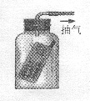
23.为了探究声音产生的原因，小明和小华一起做了几个实验：小明把手放在喉咙处，大声讲话，感觉喉头振动了；小华把发声的音叉放在水中，可以激起水花。
(1) 通过对上面的种种实验现象的分析，你能得出的结论_________________________。
(2) 小明、小华等同学在探究出上述问题之后，又提出这样一个问题：声音是怎样从发声物体传播到远处的?针对这一问题，他们经过认真地思考，提出了两种猜想：
①声音要传播出去，需要东西做媒介；
②声音要传播出去，不需要什么东西做媒介；
究竟哪一种猜想是正确的呢?小明他们进行了如下的实验：
如右图，随着向外不断抽气,结果发现手机铃声越来越_______。(填“大”或“小”)由此现象可以推理：猜想_________是正确的。
(3)探究问题的过程通常有下列步骤：
A、提出猜想假设；B、得出结论；C、分析归纳；D、实验研究；E、发现并提出问题。
你认为小明他们的探究活动依次采取的步骤是 。(填字母序号)
24．在学习吉他演奏的过程中，小华发现琴弦发出声音的音调高低是受各种因素影响的，他决定对此进行研究，经过和同学们讨论，提出了以下猜想：
猜想一：琴弦发出声音的音调高低，可能与琴弦的横截面积有关.
猜想二：琴弦发出声音的音调高低，可能与琴弦的长短有关.
猜想三：琴弦发出声音的音调高低，可能与琴弦的材料有关.
为了验证上述猜想是否正确，他们找到了右表所列9种规格的琴弦，因为音调的高低取决于声源振动的频率，于是借来一个能够测量振动频率的仪器进行实验.
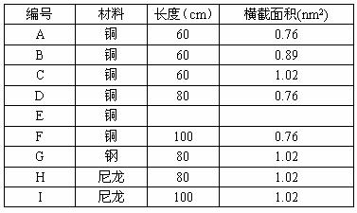
（1）为了验证猜想一，应选用编号为 、 、 的琴弦进行实验.
（2）为了验证猜想二，应选用编号为 、 、 的琴弦进行实验.
（3）表中有的材料规格还没填全，为了验证猜想三，
必须知道该项内容.请在表中填上所缺数据
（4）随着实验的进行，小华又觉得琴弦音调的高低，可能还与琴弦的松紧程度有关，为了验证这一猜想，必须进行的操作是:_________________________________________.
四．计算（25题5分；26题5分；27题4分；共14分）
25．在海难打捞中, 沉船定位和测量海深 都要用到超声测位仪(又叫 “声纳”), 它的探测系统将所测出的数据送到中央运算器运算. 如果已知超声波在海水中的速度为每秒1500米, 超声波发出后经2.4秒收到反射回声的信号, (1)请计算沉船处的深度.(2)超声波在实际生活生产中应用广泛，请写出两例。

26.在长为884 m的金属管的一端敲击一下，在另一端先后听到两个声音，两声相隔2.43s。请通过计算说明（1）从敲击开始到听到第二次声音经历了多长时间？（2）声音在金属管中的传播速度是多大？（声音在空气中传播速度为340m/s）

27.一支未刻度的温度计，将它插入冰水混合物中时，水银柱长4cm；将它插入沸水中时，水银柱24厘米，若将它放在40℃的水中时，水银柱的长度应为多少？

